课题：必修1第四章第二节 山地的形成
课时： 1/2
课型：新授课
教材分析（教学目标；重难点分析）：
塑造地表形态的力量，包括内力作用和外力作用。第二节则是内力作用塑造地表形态的典型案例——山地的形成。本节内容包括褶皱山、断块山、火山的成因和特点。重点在褶皱山、断块山的成因、特征、典型案例、对工程建设等的影响。难点是对褶皱构造中背斜、向斜的区分。
教学方法与学法指导：
讲授、问题探究
教学用具：
幻灯片
教学过程：
[导入]
师：上节课我们学习了塑造地表形态的力量。请大家回忆：塑造地表形态的力量有哪些？
生：内力作用和外力作用。
师：内力作用的表现形式有？
生：地壳运动、岩浆活动和变质作用。
师：外力作用的表现形式有？
生：风化、侵蚀、搬运、堆积。
师：通过上节课的学习，我们知道，内外力作用共同塑造了地表形态，其中内力作用为主，外力作用为辅，在内力作用中，地壳运动又是主要的形式。那么今天我们就通过对山地的学习来探索内力作用中地壳运动是如何塑造地表形态的，以及外力是如何影响塑造地形的。
板书：第二节 山地的形成
师：山地是地球上最主要的地形单元，它构成了地球的骨架。大家在日常生活里见过众多的山地。我们一起再来欣赏一些图片。
师：（播放幻灯片）韩红在一首歌里唱“我看见一座座山一座座山川一座座山川相连，呀拉索，那就是青藏高原”。这里是世界屋脊，这里是连绵起伏的喜马拉雅山脉。当我们泛舟游于长江，高峡出平湖，两岸猿声啼不住。再来看看华山，险峻之姿映入眼帘，悬崖峭壁巍峨耸立。远观乞力马扎罗山，像一个脸盆倒扣在非洲大地。日本富士山也以同样的姿态高耸入云。我们欣赏了这些山地，在外貌上他们都有区别，或连绵起伏，或陡峭崖壁，或成锥形。那么根据你的预习，如果按照成因，我们可以将山地划分为哪些类型呢？
生：褶皱山、断块山、火山。（板书褶皱山）
师：今天我们的主要任务就是来探讨褶皱山的形成。（播幻灯片）首先我们来探讨第一个问题：什么是褶皱？请大家自主阅读课本。（板书：第二节 山地的形成）（点同学回答）什么是褶皱？
生：在地壳运动产生的强大挤压作用下，岩层会发生塑性变形，产生一系列的波状弯曲，叫做褶皱。（板书知识结构图）

岩层
褶皱
褶皱山
塑性变形

成因
板块构造学说

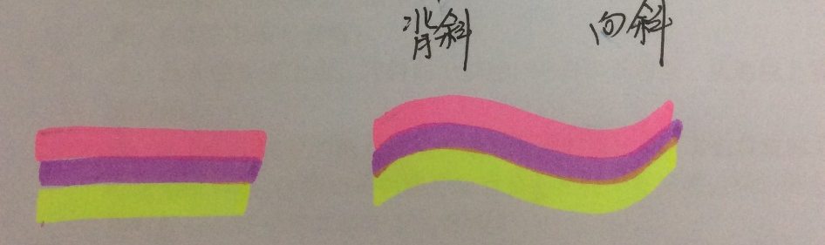

师：大家阅读课本得到这个概念，请你思考在这个概念中，你有没有疑问？
生1：什么是岩层？
师：地壳中岩石构成的层面，它在地球演化过程中层层叠叠地覆盖在地球表层。（板画水平的岩层）根据这个关于岩层的概念，请你推测，在垂直方向上，岩层的新老关系是什么样的？

生：下面的老，上面的新。

师：回到褶皱的概念，你还有什么疑问？
生2：什么是塑性变形？
师：有些物质，当你施加给它一个力的时候，他会发生形变。比如，你施加给弹簧一个力，弹簧会发生形变，当你把这个力撤掉，弹簧又会恢复成原来的样子，这叫弹性形变。而对于岩层来讲，它是刚性的，你施加给它一个力，它会发生变形，但是当这个力减弱或消失，岩层仍然会维持这种形变，我们把它称作塑性变形。比如你家里吃饭的小勺子，如果你用力掰它，它就会发生塑性变形。
师：我们通过一个动画来演示岩层的塑性变形。（播放幻灯片。板画褶皱，用不同颜色的粉笔代表不同的岩层）岩层受到内力作用中地壳运动的影响发生塑性变形，产生波状弯曲，这种一系列的波状弯曲就叫做褶皱。那么一个弯曲，我们把它称作什么？

生：褶曲。
师：一个弯曲称作褶曲，这也是褶皱的最基本的形态。那么大家继续观察，对于褶曲，按照他的形态，我们可以做如何的划分。
生：向上拱起的叫背斜，向下弯曲的叫向斜。
（板书：褶曲：背斜、向斜）
师：很好。接下来我们进入到今天教学的一个重点：对比背斜和向斜的异同。请大家看黑板的板画，也可以用自己的课本模拟岩层受挤压形成褶皱的样子。完成幻灯片上的表格。（播放幻灯片）
学生观察，用课本自主演示。
师：（点学生填充表格）
生：从岩层形态上看，背斜向上拱起，向斜向下弯曲。从地貌上看，背斜形成山岭，向斜形成谷地。
师：如果岩层只受到内力作用中地壳运动的挤压力，那么背斜向上拱起形成山岭，向斜向下弯曲形成谷地。这些山岭谷地形成后是不是会一直保持这样的姿态，它在地球演化的过程中，还有没有可能再受其他外力的影响？
生：有可能。还有可能受到外力作用中风化、侵蚀、搬运、堆积的影响。
师：回答的很好。我们来看示意图。背斜岩层受挤压力向上拱起，那么顶部就会受到向两侧的张力，岩层顶部就有可能出现一些裂隙，再加上风吹日晒雨淋等外力的风化侵蚀，背斜的顶部就容易破碎，搬运到低的地方堆积，（板画，将顶部用黑板擦擦掉）这样就会形成谷地。请大家在课本上将这句重要的话画下来。
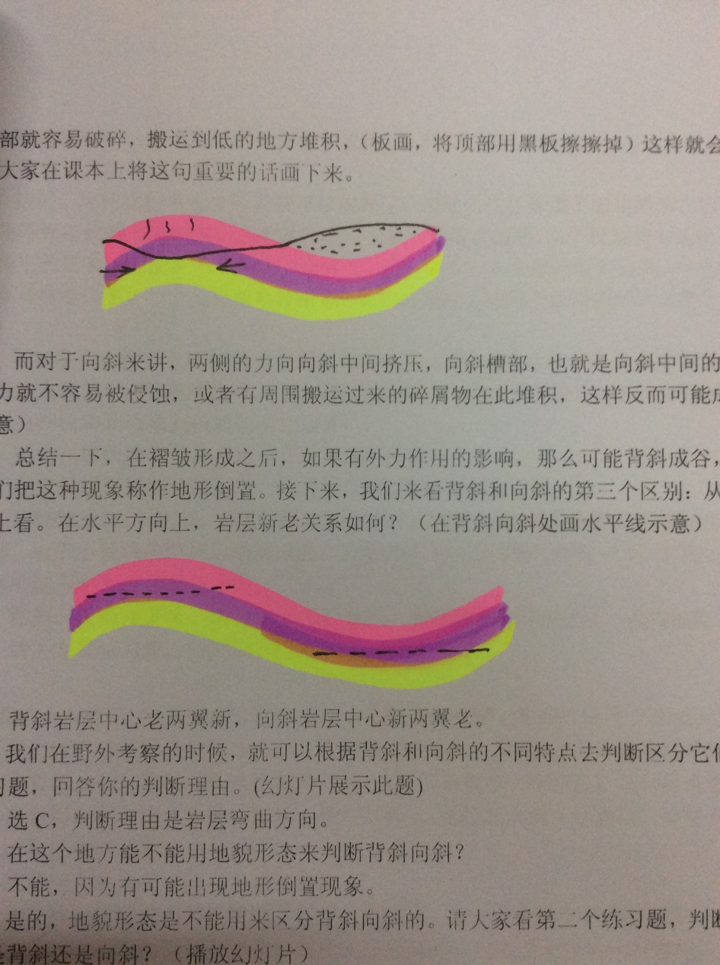
师：而对于向斜来讲，两侧的力向向斜中间挤压，向斜槽部，也就是向斜中间的位置受到挤压力就不容易被侵蚀，或者有周围搬运过来的碎屑物在此堆积，这样反而可能成山。（板画示意）
师：总结一下，在褶皱形成之后，如果有外力作用的影响，那么可能背斜成谷，向斜成山，我们把这种现象称作地形倒置。接下来，我们来看背斜和向斜的第三个区别：从岩层新老关系上看。在水平方向上，岩层新老关系如何？（在背斜向斜处画水平线示意）
生：背斜岩层中心老两翼新，向斜岩层中心新两翼老。
师：我们在野外考察的时候，就可以根据背斜和向斜的不同特点去判断区分它们。请大家做练习题，回答你的判断理由。(幻灯片展示此题)
生：选C，判断理由是岩层弯曲方向。
师：在这个地方能不能用地貌形态来判断背斜向斜？
生：不能，因为有可能出现地形倒置现象。
师：是的，地貌形态是不能用来区分背斜向斜的。请大家看第二个练习题，判断图示地质构造是背斜还是向斜？（播放幻灯片）
生：用岩层新老关系判断。此处是中间新，两翼老，因此是向斜。
师：很好。总结一下，实际上我们判断背斜还是向斜，最可靠的方法就是岩层的新老关系。即使像上面一题，我们采用岩层弯曲方向快速判断了背斜，本质上还是采用的岩层新老关系，下面的老，上面的新，背斜中间老两翼新。请大家掌握：岩层新老关系是唯一准确、可靠的判断背斜向斜的方法。
师：由于皱褶构造形成的山地，就被称作褶皱山。（板书：褶皱→褶皱山）有的褶皱山规模较小，例如图示这座山。（播放幻灯片）也有的褶皱山绵延几千公里，例如一开始提到的喜马拉雅山。那么为什么在那个位置，会形成如此巨大的褶皱山脉呢？或者说，促使褶皱在那个地方形成的力量到底来自于哪里？这是我们今天要解决的第二个大问题。（播放幻灯片）
师：很多科学家提出了很多的理论假说。例如大家熟悉的魏格纳提出的大陆漂移说，在此基础上，科学家又提出了海底扩张说、板块构造说。今天我们就来了解相对成熟的板块构造说。请大家阅读课本的岩石圈板块分布图。你从图中能够得到什么信息？（点同学回答）
生：全球划分出了六大板块，每个大板块内部还有一些小板块。
师：哪一个板块的范围几乎全部是海洋？
生：太平洋板块的范围几乎都是太平洋。
师：请大家继续读图，板块交界可以分为哪些类型？板块在这些交界处是什么样的运动方向？（点同学回答）
生：板块边界可以分为生长边界和消亡边界。在消亡边界，板块相向运动，会相互碰撞挤压，那么褶皱山就有可能在此处形成。
师：很好。这样我们用这个理论就可以解释了，褶皱山往往形成于板块的消亡边界处。全球一些连绵起伏的大型褶皱山多数就位于六大板块的消亡边界，由于板块相向运动，挤压形成。一些小的褶皱山可能位于小板块的交界处。我们来看一下全球的两大山系。一个是阿尔卑斯—喜马拉雅山系，一个是科迪勒拉山系，他们分别位于哪两个板块的消亡边界？（播放幻灯片）
生：阿尔卑斯山位于亚欧板块和非洲板块的消亡边界，喜马拉雅山位于亚欧板块和印度洋板块的消亡边界，北美洲的落基山位于美洲板块和太平洋板块的消亡边界，南美洲的安第斯山位于美洲板块和南极洲板块的消亡边界。
师：那么在板块的生长边界运动方向又是如何呢？
生：在生长边界板块背离运动，地壳会张裂成裂谷或者发育为海洋。
师：（播放幻灯片）例如，我们都知道的地球的伤痕——东非大裂谷，它就是在非洲板块的内部，由于小板块的背离运动形成的。大家用板块构造的理论预测一下，红海、大西洋、地中海的范围会变大还是变小？
生：红海、大西洋变大，因为位于生长边界，地中海的范围将变小，因为他位于消亡边界。
师：请大家做练习题。（播放幻灯片)

师：我们今天研究了褶皱山的形成，知道了为什么在地球上的某些地方会形成大型的褶皱山。那么我们研究褶皱对我们的生产和生活有什么意义呢？首先，我们对褶皱的研究可以帮助我们寻找资源。例如，我们寻找水资源和石油、天然气资源应该在背斜还是向斜构造中寻找呢？还是两者都有呢？请大家看幻灯片（播幻灯片），这是地下的一个岩层，里面有水有石油，那么水和油如何分布？
生：密度较大的水在下面，上面是石油。
师：如果这一岩层受力挤压形成了褶皱，那么水、油的分布会如何变化呢？（播幻灯片）
生：密度较小的石油会上升到背斜部位，而密度较大的水会下沉到向斜部位。
师：是的，同样的道理，如果岩层中有天然气，密度更小的天然气也会分布在石油的上面。（播放幻灯片）总结：在资源勘探过程中，找水往往在向斜处，找石油和天然气应该在背斜处。如图所示。那么我们进行工程建设的时候，如果要挖一条隧道，应该选择背斜还是向斜呢？
师：我们对背斜顶部进行受力分析就可以发现，顶部的岩体会受到两侧岩体的顶托作用以防止岩体塌方。因此，我们在进行隧道建设的时候往往选择在背斜处。除了从受力的角度分析，从排水的角度来看，地下水会顺着岩层向两侧排出，因此背斜也更容易排水，这样也有利于工程建设。
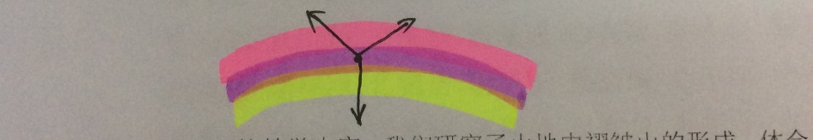
师：这就是今天的教学内容，我们研究了山地中褶皱山的形成，体会了内外力共同塑造地表形态的强大力量。下节课，我们一起来学习另外两种山地的成因。

课外作业：
评价手册第四章第二节

课后反思：
1.教学中注重板图的使用，使用不同颜色的粉笔，展示岩层的水平分布，受挤压形成褶皱之后的分布。
2.注意板书和幻灯片的应用。孰为主孰为辅。
3.由知识学习转向对生活的应用（资源勘探、工程建设），体现地理科学的应用性。

课题：必修1第四章第二节 山地的形成
课时： 2/2
课型：新授课
教材分析（教学目标；重难点分析）：
塑造地表形态的力量，包括内力作用和外力作用。第二节则是内力作用塑造地表形态的典型案例——山地的形成。本节内容包括褶皱山、断块山、火山的成因和特点。重点在褶皱山、断块山的成因、特征、典型案例、对工程建设等的影响。难点是对褶皱构造中背斜、向斜的区分。

教学方法与学法指导：
讲授、问题探究
教学用具：
幻灯片

教学过程：
复习导入：
师：上节课学习了褶皱山，它是褶皱构造形成的山地类型。请回忆褶皱是如何形成的？
生：岩层受到内力作用中的地壳运动的影响，水平挤压，岩层发生塑性变形，出现弯曲，形成褶皱。
二、断层和断块山
师：岩层受到水平挤压力，发生塑性变形，形成褶皱。如果挤压力很大，超出岩层承受能力，则出现断裂。断裂后如果岩层在垂直方向上出现位移，则上升的成为山地，即为断块山。例如我国的华山、秦岭、泰山均是此成因。下沉的成为谷地，例如我国的渭河平原、汾河谷地。
岩层受到张力，同样会使得岩层断裂，会形成裂谷，例如东非大裂谷。
断层构造对人类生产生活的影响：
- 工程建设要避开断层构造
- 可在断层处找到地下水（泉水）。

补充：地垒、地堑

三、火山
师：褶皱山和断块山的形成都是由于内力作用中的地壳运动产生的。内力作用还有两种形式是？
生：岩浆活动和变质作用。
师：位于软流层的岩浆，上升侵入岩石圈，有时会沿着地壳的薄弱处喷出。如果岩浆从线状裂隙涌出，冷却凝固，则形成熔岩高原，例如东非高原。非洲板块张烈，地壳薄弱，岩浆涌出地表，形成东非高原。
如果岩浆从中央喷出口或管道喷出，则会形成火山。（画图示意）岩浆在山口冷却凝固，往往形成火口湖。例如我国长白山为火山，长白山天池则为火口湖。
火山的规模大小不易。

四、山地对交通运输线的影响
师：学习了山地，对我们的生活有什么影响呢？我们以交通运输为例，分析山地对人类生产生活的影响。回答问题：
- 在山区和平原地区相比，哪里的交通运输线密度更大？
生：平原。
2.在山区修建交通运输线，优先选择铁路还是公路？
生：优先选择成本低、建设难度小的公路
3.为了达到技术要求，山区的公路和铁路在具体施工时线路要如何布局？
生：采用“之”字型，迂回前进。

课后反思：
山地对交通运输的影响，不是本节的教学重点，但是考虑到增加学生解决问题的能力的培养，考虑到培养学生综合利用地理知识能力的培养，可以以案例的形式，对某地区的交通运输方式和线路的选择和布局提出规划。例如，课本P76的活动可以充分利用。

